Куда:

Коммерческое предложение от 23.03.2020 г.
Уважаемый!
Компания «Новтрак» совместно с официальным дилером ООО "МаксКар" благодарит Вас за интерес к нашей продукции и имеет честь представить ее Вам в виде коммерческого предложения.
СПЕЦИФИКАЦИЯ
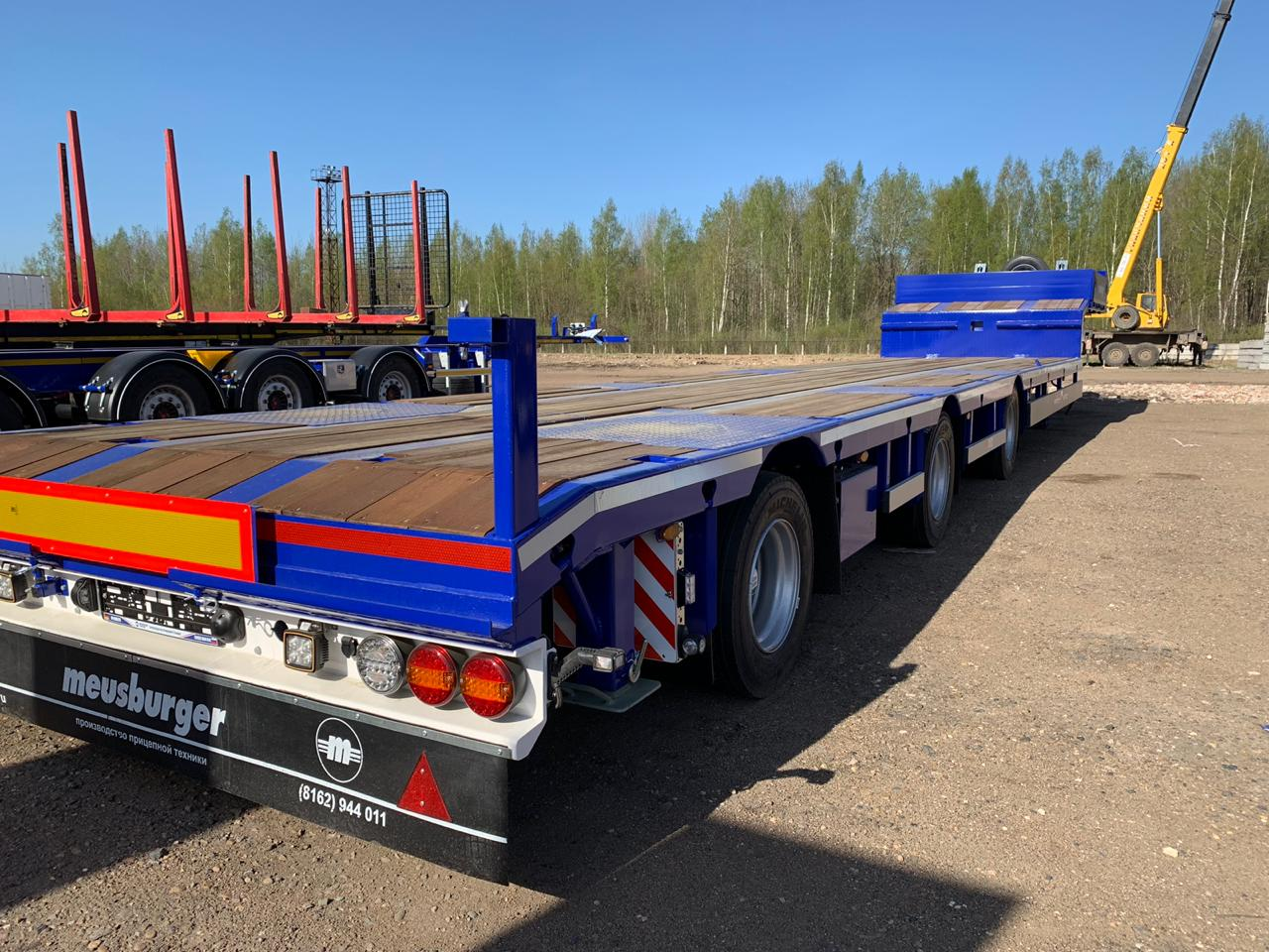
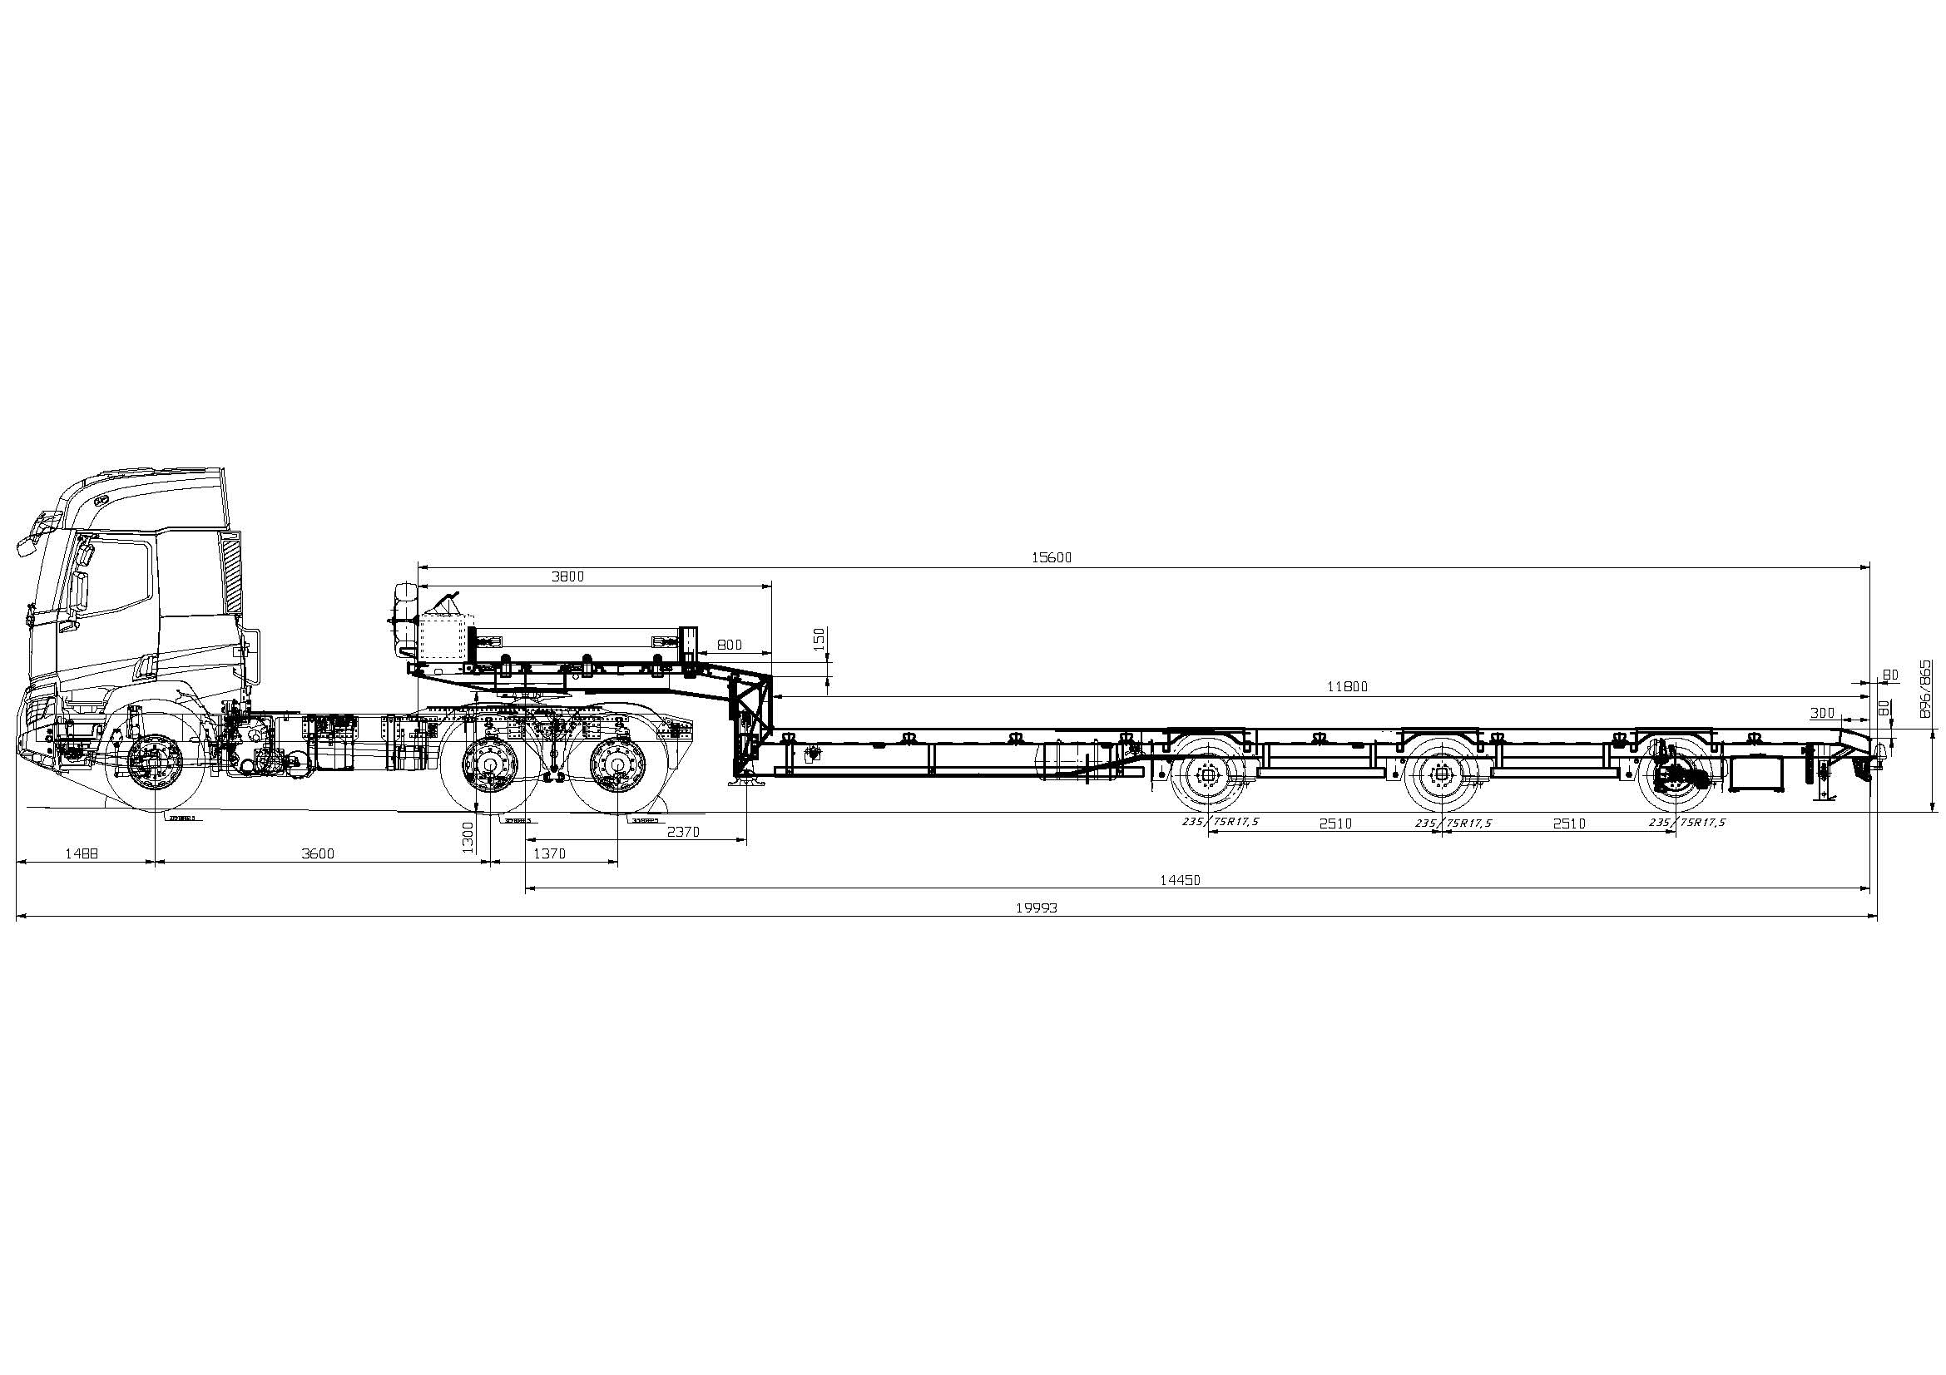

ТИП ТРАНСПОРТНОГО СРЕДСТВА: TP-354

Видео на ютубе: https://youtu.be/KQU2zm1lWYc

ОБЩИЕ СВЕДЕНИЯ:
Полуприцеп низкорамный трёхосный подходит для эксплуатации с тягачом на рессорной подвеске с колесной формулой 6х4.

ТЕХНИЧЕСКИЕ ХАРАКТЕРИСТИКИ:
Р азмеры:
Высота ССУ, порожний | 1 350
Габаритная длина п/п (без трапов), мм | ок. 15 600
Длина верхней секции, мм | ок. 3 800
Скос в задней части верхней секции, мм | ок. 800х150
Длина площадки нижней секции (ровная погрузочная поверхность без учета скоса), мм | ок. 11 800
Скос в задней части нижней площадки, мм | ок. 300х100
Габаритная ширина п/п, мм | 2 550
Габаритная высота п/п, мм | 1480
Высота п/п погрузочная в груженом состоянии, сзади, мм | ок.860
Расстояние между осями, мм | 2510+2510
Расстояние от шкворня до заднего габарита п/п в собранном состоянии (без трапов), мм | 14 450
В ес:
Масса полуприцепа в снаряженном состоянии, кг | ок. 7 700
Масса перевозимого груза, не более, кг | ок. 33 300
Полная масса полуприцепа, кг | 42 000
Распределение нагрузки:  - на седельно-сцепное устройство, не более, кг | 15 000
- на оси полуприцепа, не более, кг 27 000
ШАССИ:
- стальная сварная конструкция, состоящая из передней площадки (верхняя секция), имеющий задний скос и ровной нижней площадки (нижняя секция), имеющей задний скос;
- рама выполнена из высокопрочной стали STRENX 700;
- шея с внешнем расположенными продольными балками;
- нижняя часть передней площадки зашита металлическим листом;
- навесная шина для заезда на верхнюю секцию (замыкающий рифленый лист);
- усиленная опорная плита с соединительным 2-х дюймовым шкворнем в соответствии с Правилами ЕЭК ООН № 55.00 и расположенным согласно ISO 1726;
- внешняя обвязка полуприцепа нижней платформы не открыта (гнутый профиль MN 160 мм);
- задний противоподкатный брус выполнен в виде замыкающего поперечного профиля открытого типа;
- 2 х 12 тонн переднее опорное устройство с односторонним управлением справа;
- пара телескопических складных опорных ног сзади полуприцепа;
- 2 противооткатных упора с держателями на передней стенке;
- два боковых защитных приспособления в соответствии с Правилами ЕЭК ООН № 73.00 (широкий алюминиевый профиль с рекламой MN);
- маркировка с улучшенными светоотражающими характеристиками в соответствии с правилами ЕЭК ООН 48-03;
- грязеулавливающие брызговики перед осями и за ними;
-держатель для одного запасного колеса на передней стенке

ОСЕВОЙ АГРЕГАТ:
- 3 х 9 000 кг, марки BPW AirLight, усиленное исполнение для жестких дорожных условий;
- тормозные механизмы барабанного типа;
- пневмоподвеска BPW;
- оснащение средней оси датчиками ABS;
- межосевое расстояние – 2 510 мм/2 510 мм;
- 1-я ось подъемная;
- 3-я ось подруливающая, управляемая трением, с электрическим и механическим стопорным устройством.
-3-я ось установлена таким образом, чтобы угол заднего свеса был 12 градусов.

КОЛЕСА И ШИНЫ:
- 13 колес (включая одно запасное), стальные диски 6,75 х 17,5;
- шины 235/45 R17,5 (Michelin).

ТОР МОЗНАЯ СИСТЕМА WABCO:
- пневматическая, двухпроводная с пневмоаппаратами;
- EBS электронная антиблокировочная система с активированной функцией RSS (функция антиопрокидывания);
- конфигурация ABS – 2S/2M;
- тормозные камеры мембранного типа;
- стояночная тормозная система полуавтоматического типа с пружинными энергоаккумуляторами;
-две присоединительные пневматические головки;
- розетка ABS по ISO7638;
- без соединительных кабелей с тягачом.

ЭЛЕКТР ООБОРУДОВАНИЕ ASPOECK:
- рабочее напряжение 24 V;
- комбинированные задние светодиодные фонари круглого сечения;
- 2 фонаря освещения номерного знака;
- габаритные боковые светодиодные фонари;
- 2 передних габаритных фонаря;
- 2 задних выносных позиционных фонаря;
- 2х7-полюсных штепсельных разъема;
- 1х15 полюсный штепсельный разъём
- 1 проблесковый маячок сзади;
- взрывобезопасное исполнение,
- полная изоляция разъемов;
-без соединительных кабелей с тягачом.

ПОЛ:
- настил из досок мягкой древесины толщиной ок. 50 мм, с выступом над рамными профилями ок. 5мм;
-над колесами покрытие из рифленых стальных листов.

ПЕР ЕДНЯЯ СТЕНКА И БОР ТА:
- передняя стенка с интегрированным инструментальным ящиком во всю ширину площадки, 1 крышка сверху, 2 крышки по бокам;
- алюминиевые съёмные борта на верхней секции (борта крашены в цвет шасси, реклама

«MEUSBURGER» белого цвета на всех бортах)

АППАР ЕЛИ:
- без аппарелей;
-ящик для хранения аппарелей на заднем свесе;

ДРОБЕСТР УЙНАЯ ОБР АБОТКА И ПОКР АСКА:
- все стальные части перед покраской проходят дробеструйную обработку;
-все стальные части перед покраской, после обработки дробью, грунтуются;
-боковая защита из анодированных алюминиевых профилей .
- цвет шасси RAL 5002
- диски колес серебристого цвета;
- пластиковые элементы черные, без покраски.

ДОПОЛНИТЕЛЬНОЕ ОБОРУДОВ АНИЕ:
- 3 пары стандартных крепежных мульд, утопленных сбоку на верхней секции, с силой натяжения 4 000 кг – начинается сразу от передней стенки;
- 8 пар поворотных крепежных мульд для тяжеловесных грузов на нижней секции, с силой натяжения 8 000 кг;
- 1 пара поворотных крепежных мульд на заднем скосе нижней секции, с силой натяжения 8 000 кг;
- 8 пар грибовидных крепежных элементов сбоку на внешней раме нижней секции с ребром 24 мм, с силой натяжения 5 000 кг;
- выдвижные предупреждающие таблички включающие стояночные фонари спереди за гуськом на ровной погрузочной поверхности съемные и сзади на ровной погрузочной поверхности съемные, выдвигающиеся до ширины 3 000 мм;
- 1 (одна) светоотражающая табличка ECE 70 со съемным креплением на замыкающем профиле полуприцепа; выдвижные опоры сзади на замыкающем профиле для установки трапов;
- 4 фары рабочего освещения 2 фары, вмонтированные в замыкающем профиле и 2 фары на верхней секции съемные за ящиком;
- брызговик на заднем брусе во всю ширину с рекламой MEUSBURGER.
- Рамка под гос. номер (Meusburger НОВТРАК).

- Манометры контроля нагрузки на оси (монтированные в металлическом ящике)

- Без уширителей.

Цена с завода в Великом Новгороде) = 3 254 000 рублей.
Возможно доукомплектовать дополнительно:
- Трапы алюминиевые приставные 32 т (Россия) 1650,00 Евро
Оплата в рублях по курсу ЦБ РФ на день оплаты. Цена указана с учетом НДС

- Трапы алюминиевые приставные 32 т (ALTEC) 3700,00 Евро
Оплата в рублях по курсу ЦБ РФ на день оплаты. Цена указана с учетом НДС

Оплата в рублях. Цена указана с учетом НДС.
Доставка до вашего города попутным тягачем.

Сертификация
Полуприцепы «НОВТРАК» сертифицированы Госстандартом РФ в соответствии с последними правилами ЕЭК ООН.
Гарантия
Гарантийный срок на полуприцеп - 12 месяцев с момента продажи.
Сервисное обслуживание
Гарантийное и послегарантийное техническое обслуживание производится на сервисной станции завода «НОВТРАК». По взаимному согласованию возможны другие варианты.
Условия поставки: с завода в Великом Новгороде
Сроки поставки: в наличии в Великом Новгороде.
Данное предложение действительно в течение 15-ти дней. Дальнейшая ссылка на это предложение требует дополнительного согласования с заводом-производителем

С уважением, Карнаков Вячеслав Владимирович
директор ООО "МаксКар"
8 (383) 233-32-53
8-913-752-39-76
8-913-477-09-39 (служебный)
стоянка - г. Новосибирск, ул. Кубовая, 60.
(карьер Мочище, ост. Объединение 4, автобаза "КатуньТранс")
maxcar54@mail.ru
www.maxcar54.ru
https://www.youtube.com/channel/UCIiFI5uro5xB8fkw0N0pyRg/videos

